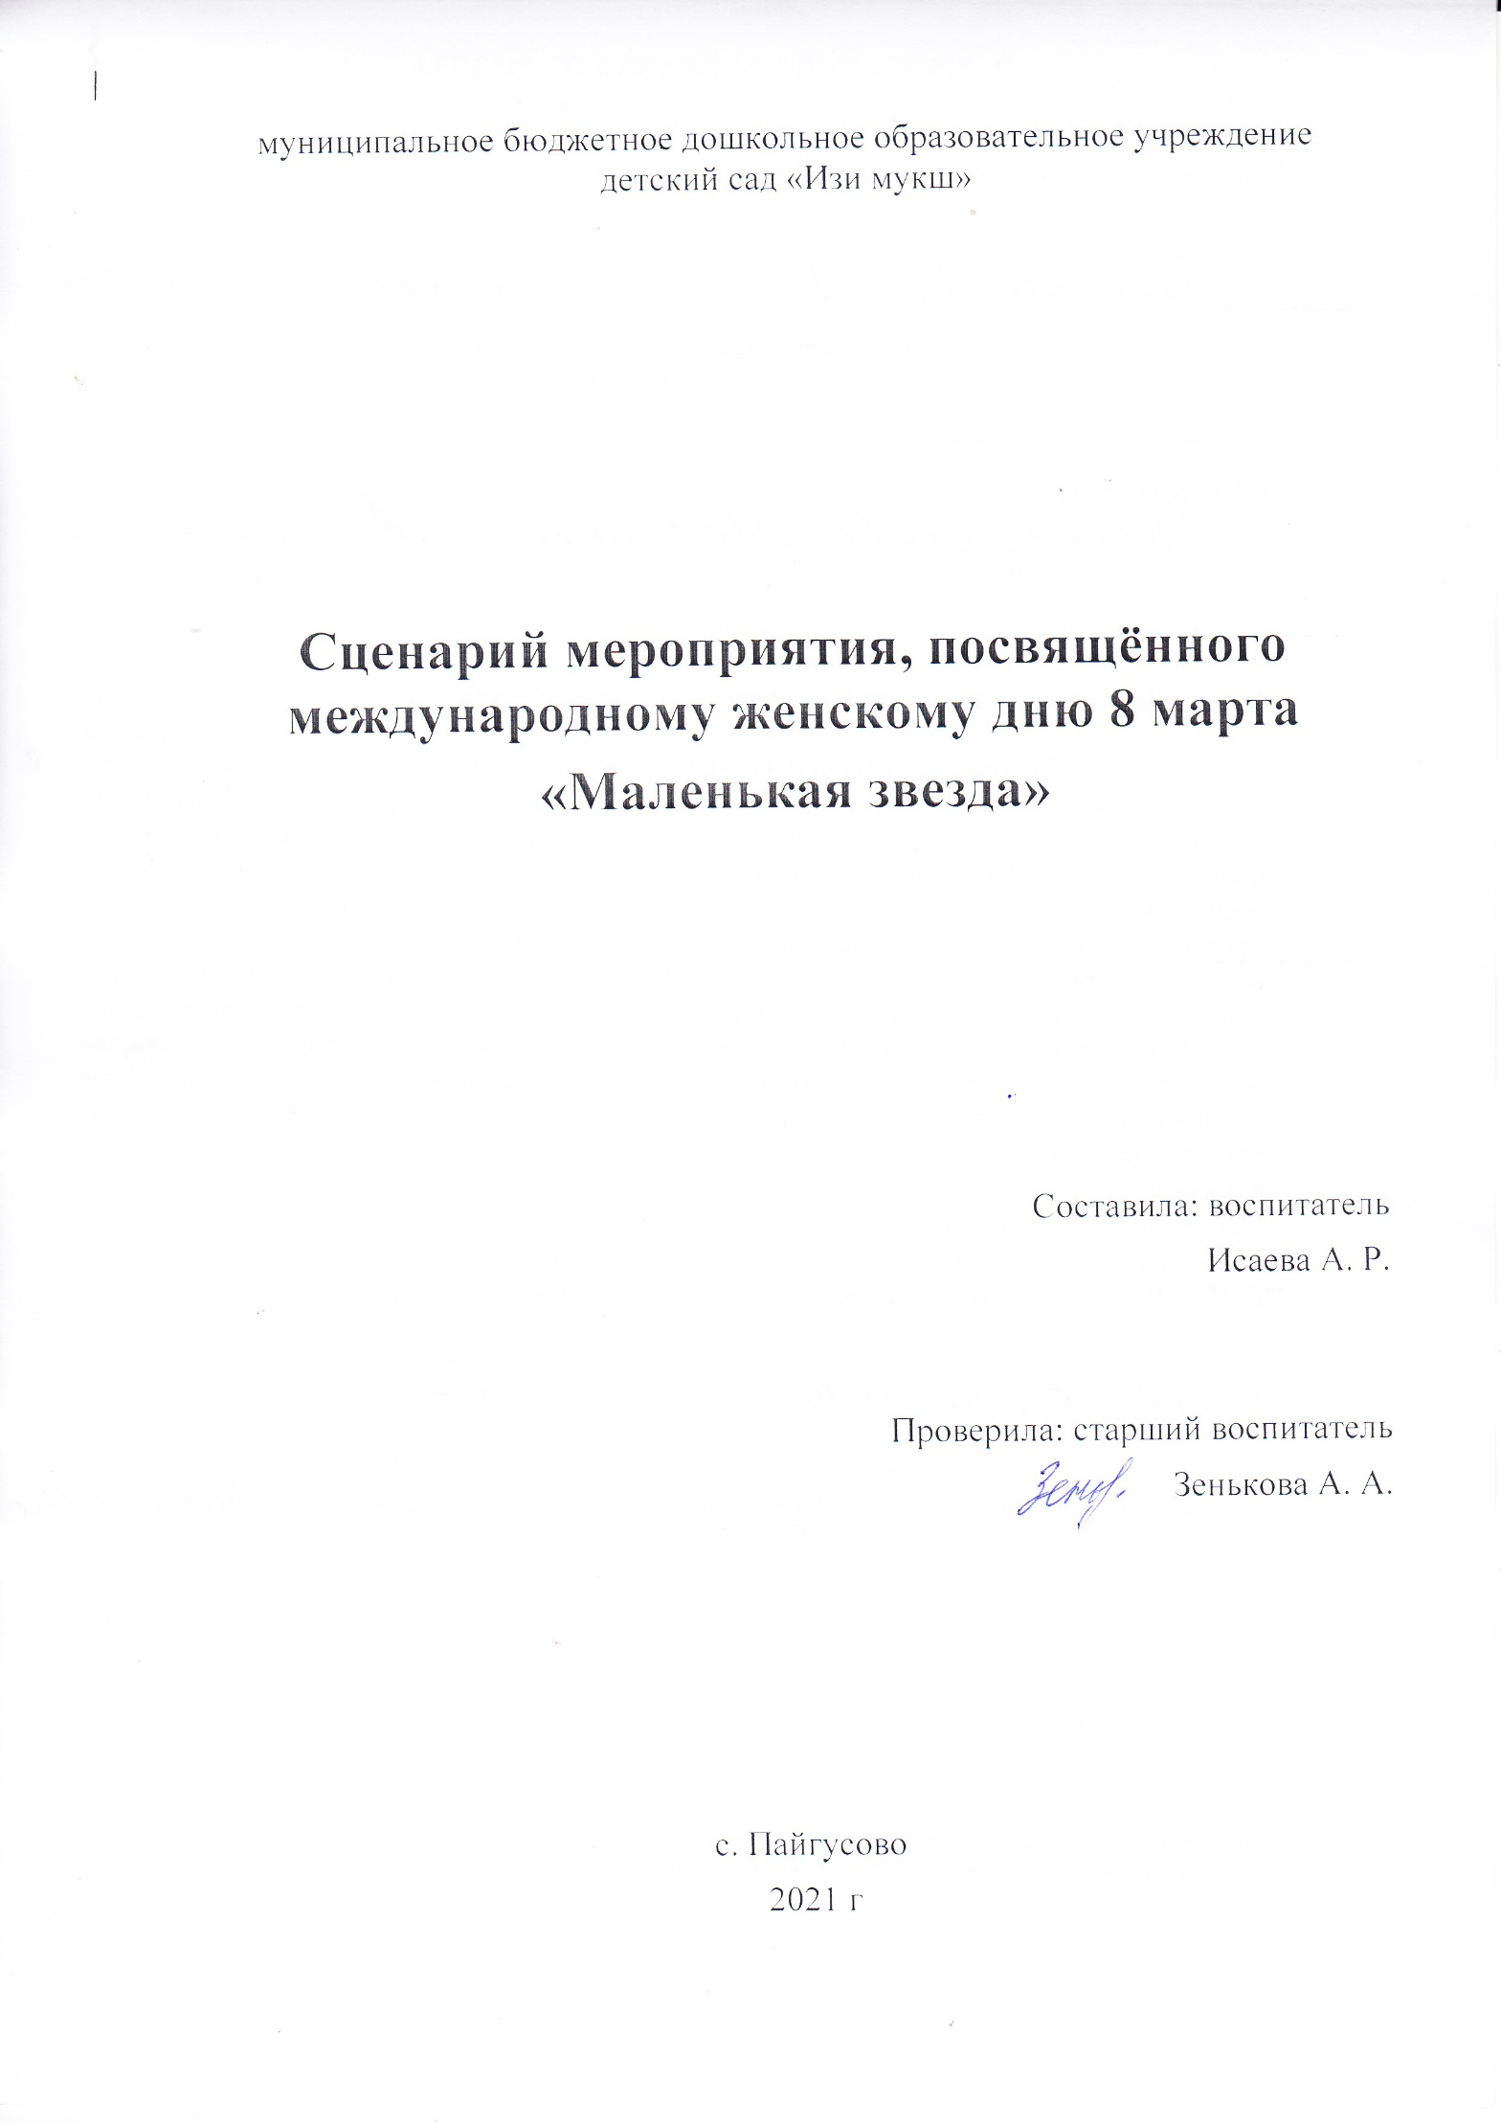
Цель: организовать досуг для девочек, создать радостное настроение и эмоциональный подъем в преддверии весеннего праздника 8 марта.
Задачи:
- развитие актёрских способностей детей;
- создание у детей эмоционально - положительного настроя;
- совершенствование навыков публичного выступления у детей.
- воспитание дружеских отношений, чувства уважения к родным.
Участницы: девочки подготовительной группы.
Оборудование: магнитофон, фонограммы песен, жетоны, медали «Изи шӹдӹр», диплом, грамоты по количеству девочек;
Раздаточный материал для каждой участницы: карандаш с привязанной ниткой, платки и прищепки, корзинки с горохом и фасолью, по 2 тарелки
Жюри: заведующий, старший воспитатель, 2 педагога из младших групп.
Предварительная работа: разучивание стихотворений, песен, танцев.
стол с выложенными работами участниц.

Ход мероприятия: конкурс проводится на горномарийском языке.
Зал нарядно украшен шарами и цветами, на стене большими буквами написано «Изи шӹдӹр», перед жюри лежат работы участниц конкурса.
Ведущий: Здравствуйте, дорогие ребята и наши уважаемые зрители! Кто мне скажет, какое сейчас время года? (ответ детей). Правильно, весна. А какой самый первый праздник весны? (отвечают дети) Конечно же это 8 марта. Международный женский день - это первый весенний праздник.
В честь праздничного дня мы объявляем конкурс «Маленькая звезда». Весна только началась, она совсем еще юная, как наши участницы. Сегодня девочек ждут серьёзные, но несложные испытания в ходе конкурсов.
И я с удовольствием представляю вам участниц. Уважаемые зрители, встречайте наших конкурсанток!
Звучат фанфары. Входят девочки в марийских нарядах, садятся на приготовленные для них места.
Ведущий: Сегодня день такой чудесный
И удивительный такой!
К нам звёздочки спустились с неба
И всех согрели красотой!
Сегодня наши девочки покажут все свои таланты и умения, я всем желаю удачи! А оценивать их будет наше доброжелательное жюри.
(объявляется состав жюри - 4 чел)
Ведущая. Все готово, все готовы! Объявляю
Первый конкурс « Äлдä пäлӹмӹ линä»
(«Давайте познакомимся»)
Ведущий: Итак, давайте познакомимся поближе. Сейчас девочки по очереди будут выходить вперед и рассказывать о себе. Наше уважаемое жюри, Вам предстоит оценить внешний вид каждой участницы, ее костюм, умение держаться и рассказ о себе.
Почтеннейшая публика! Прошу внимания!
Девочки волнуются, все в ожидании…
Первый тур мы объявляем –
И знакомство начинаем!
Девочки выходят по очереди и рассказывают на родном языке о себе, своих умениях, какими качествами они обладают.
Ведущий: Закончился наш первый конкурс, мы познакомились с нашими девочками. Пока жюри подводят итоги, я предлагаю послушать наших любимых мальчиков. Они приготовили прекрасную песню для наших девочек.
Выходят мальчики и поют песню «С праздником»
(муз. Ю. Кудинова, сл. М. Дружинина)

Ведущий: Спасибо большое нашим мальчикам. Ну а теперь, наши милые девочки, я объявляю второй конкурс «Угадайка». Я буду задавать вам вопросы и загадки, и кто первая поднимет руку и правильно ответит, та получает жетон. А в конце конкурса мы посмотрим, кто больше жетонов собрал.
Второй конкурс « Угадайка»
«Кӱ шукыракым пӓлӓ»
- Как называется наша страна?
- В какой республике мы живем?
- Столица нашей республики?
- На каком языке мы разговариваем?
- Как называется наш район?
- Почему он так называется?
Воспитатель: А теперь вопросы сложнее.
- Мама твоей мамы?
- Краска для ногтей?
- Женский праздник?
- Праздник для мужчин?
- Краска для губ?
- Утренняя еда?
Ведущий: Молодцы девочки, ответили на мои вопросы. А теперь я хочу загадать вам загадки, внимательно слушайте. Если знаете ответ, поднимите руку.
1.Эти шарики на нити
Вы примерить не хотите ль?
На любые ваши вкусы
В маминой шкатулке ... (Бусы)
2.В ушках маминых сверкают,
Цветом радуги играют.
Серебрятся капли-крошки
Украшения… (Сережки)
3. Всех лохматых расчесать,
Кудри в косы заплетать,
Делать модную прическу
Помогает нам … .(Расческа)
4.Это кушанье для всех
Мама сварит на обед.
И половник тут как тут –
Разольет в тарелки ... (Суп)
5.Гладит платья и рубашки,
Отутюжит нам кармашки.
Он в хозяйстве верный друг –
Имя у него ... (Утюг)
6. В этой кухонной посуде
Суп и кашу варят люди.
Ну, а мама для дочули
Варит щи в большой … (Кастрюле)
Ведущий: Ну очень умные наши девочки! А пока жюри подводят итоги этого конкурса, я хочу поиграть со всеми в игру на внимательность!
Проводиться игра «Что подарить маме»
Ведущий: Если то, что я называю - подарить нам мамам можно, то кричите громко: «Да!» и хлопайте в ладоши.
Если что-нибудь плохое я вам предлагаю, то кричите громко: «Нет!» и топайте ногами.
Мы подарим им улыбки?
Чешую от дохлой рыбки?
Солнца лучик и весну?
А подснежники в лесу?
Килограмм конфет?
Без ножек табурет?
Стоны, слёзы, неудачи?
Очень старый, сдутый мячик?
Хорошее поведение?
Весёлое настроение?
Жизни лучшие моменты?
Букет цветов?
Аплодисменты!
Все аплодируют.
Ведущий: Молодцы ребята, все вы очень внимательные. Ну а нашим девочкам пора готовиться к новому конкурсу. Этот конкурс называется «Бабушкин клубок»
Третий конкурс «Бабушкин клубок»
«Папин шӹртӹжӹ»
К карандашам (фломастерам) привязаны длинные нитки одинаковой длины, на конце каждой нитки привязан бумажный бантик. По сигналу ведущего участницы начинают быстро сматывать нитку.
Ведущий: Известно, что бабушка очень любит вязать. Но она уснула, клубочек упал и размотался. Я предлагаю вам помочь ей и смотать нитки в клубок. Возьмите каждая в руки карандаш. По моему сигналу вам надо быстро сматывать нитку. Побеждает тот, кто первым смотает всю нитку. Итак, готовы! Начинаем!
Ведущий: Девочки, как быстро вы умеете сматывать нитки. Молодцы! Ну а пока жюри подводит итоги конкурса, я предлагаю посмотреть, как танцуют наши девочки.
Танец «Хорошие девчата»
Ведущий: Наши девочки прекрасные танцовщицы! Но нас ждет следующий конкурс. Сейчас девочки продемонстрируют свои хозяйские способности.
Четвертый конкурс «Хозяюшки»
«Изи мастарвлӓ»
Ведущий: Для проведения этого конкурса нам нужны помощники, 2 мальчика. Мальчики, кто самый смелый из вас?
Выходят 2 мальчика из желающих
Ведущий: Мальчики, вы будете держать веревку. Задача девочек – развесить красиво платочки и закрепить прищепками. Ну а жюри будет внимательно смотреть, как вы красиво развесите платки.
Ведущий: Вот и четвертый конкурс прошел, наши девочки все умеют, правда, ребята?
Ответ детей
Ведущий: Но умеют ли они отделить фасоль от гороха? Давайте посмотрим. Девочки, я объявляю конкурс «Золушка»
Пятый конкурс «Золушка»
Ведущий: Перед вами стоят корзинки с крупой. Вам нужно будет отделить фасоль от гороха и сложить по отдельности в тарелки. Задание поняли? Приступаем!
Девочки отделяют фасоль от гороха в заранее подготовленные тарелки.
Ведущий: Итак, задание выполнено, горох отсортирован, и пока жюри проверяют качество выполненного задания и подсчитывают баллы, я предлагаю вам послушать песню «Мама – солнце» (Ӓвинӓ кечӹ) в исполнении детей подготовительной группы.
Песня «Ӓвинӓ кечӹ»
Ведущий: У нас осталось самок главное испытание для наших девочек. Это конкурс «Звездочка». Каждая из участниц приготовила номер и сейчас продемонстрирует свой талант. Ну а жюри будет оценивать. А вы дорогие зрители, приготовьтесь поддержать наших участниц громкими аплодисментами.
Шестой конкурс «Звездочка»
«Изи шӹдӹр»
Каждая участница показывает свой талант: читает стих или поет песню на родном горномарийском языке.
Ведущий: Все участницы выступили, мы очень вами гордимся. Молодцы. Но у наших девочек еще было домашнее задание. Вместе с мамами они приготовили носовой платок и украсили его марийской вышивкой. Наше уважаемое жюри уже посмотрели их работы. Сейчас они подводят итоги всего конкурса. Ну а мы посмотрим танец наших мальчиков.
Танец мальчиков «Это все она»
Ведущий: Наш праздник «Маленькая звезда» подошел к концу. Все участницы проявили себя самым лучшим образом, творчески подошли к каждому конкурсу. А теперь предоставляю слово жюри.
Жюри: Сегодня в нашем конкурсе нет проигравших! Все вы звезды. За проявленный талант каждой девочке вручается медаль!
Жюри награждает участниц медалью «Изи шӹдӹр»
Победителю вручается Диплом,
Остальным – Грамота за участие.
Ведущий: Мы вас поздравить рады,
Ведь вы все очень хороши!
Мы каждой девочке подарок,
Вручить готовы от души!
Вы первой радости дыханье,
Вы лучше всех, сомнений нет!
Примите наши поздравленья!
Успеха, счастья и побед!
Ведущий: Спасибо за внимание! Конкурс окончен. До свидания!

